**Guía práctica de estudio 01: La computación como herramienta de trabajo del profesional de ingeniería.**

**Objetivo:**

Descubrir y utilizar herramientas de software que se ofrecen en Internet que permitan realizar actividades y trabajos académicos de forma organizada y profesional a lo largo de la vida escolar, tales como manejo de repositorios de almacenamiento y buscadores con funciones avanzadas.

**Desarrollo:**

Se comenzó enunciando algunas de las diferentes herramientas que Internet nos brinda, tales como Google Forms, One Note, Google Drive, Sky Drive, entre otras, así como también se definieron términos como: *repositorio, repositorio local y remoto, tipos de sistema de control de versiones, commit, ramas (branches), etcétera.*

Lo siguiente fue enumerar algunos buscadores especificando la forma en la que la información es buscada en cada uno, la cual es obtenida mediante algoritmos que cada buscador posee; el buscador en el que se basó la práctica fue el de Google, el cual utiliza una serie de algoritmos denominados PageRank, el cual se basa en el *rating* o popularidad que una página web tiene entre los usuarios.

Seguido de esto se comenzaron a utilizar ciertas herramientas y comandos que el buscador de Google nos ofrece para facilitar las búsquedas; a continuación se enlistan de manera ilustrativa los ejemplos realizados en clase.

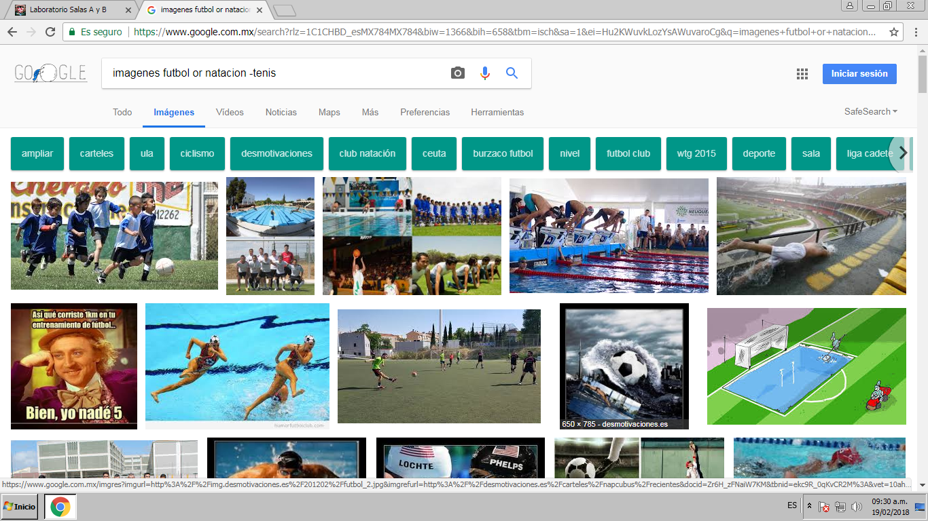**Ejemplo 1**

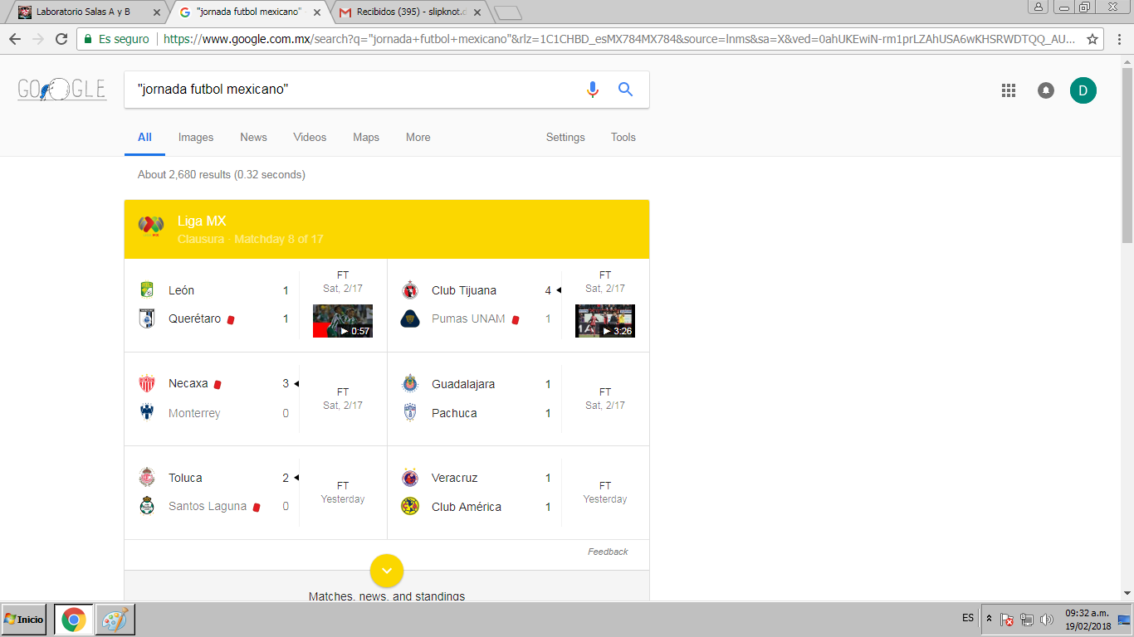**Ejemplo 2**

**Ejemplo 3**

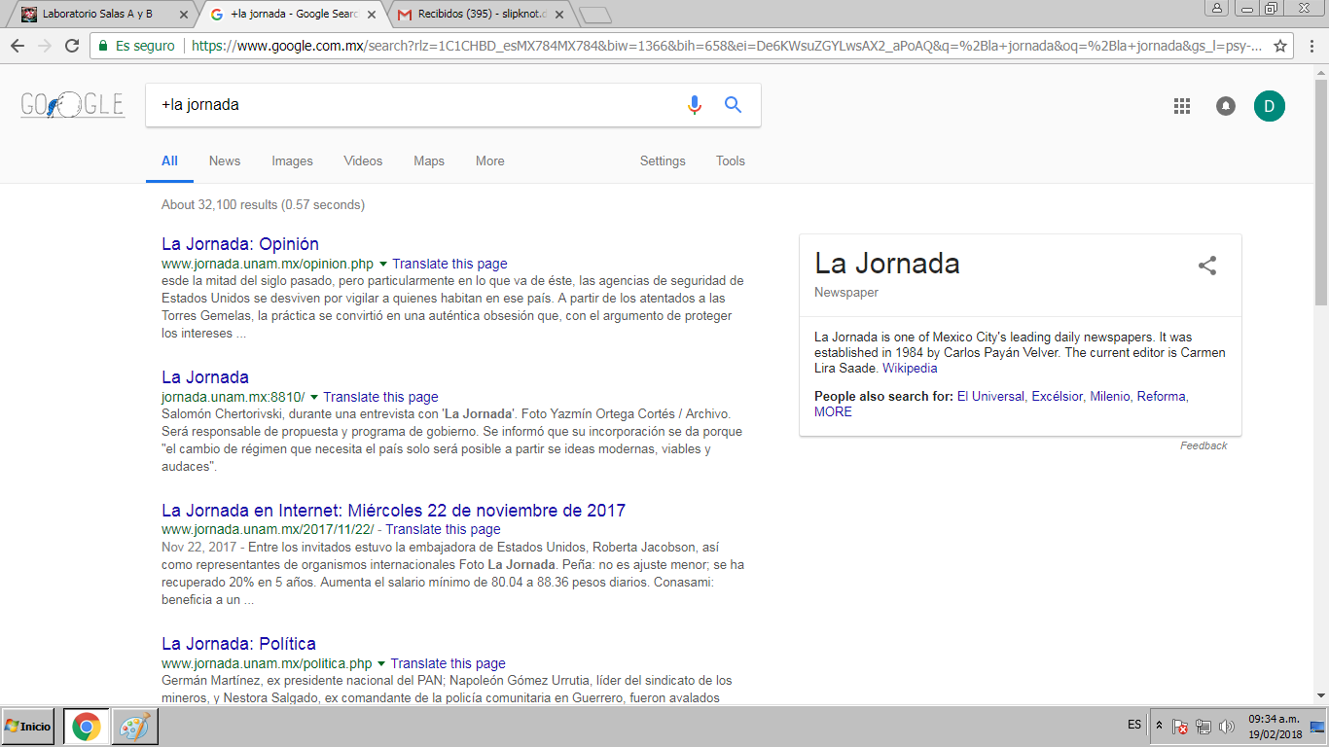

**Ejemplo 4**

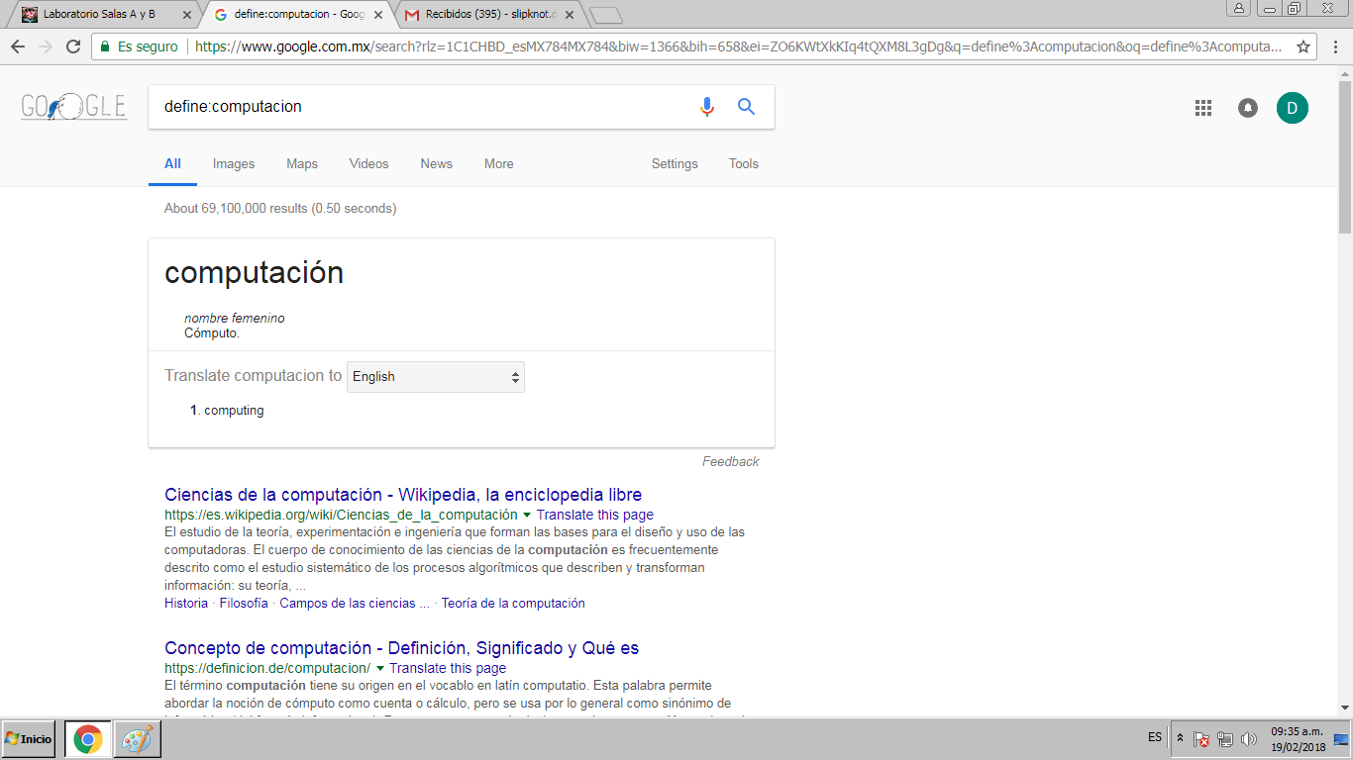

**Ejemplo 5**

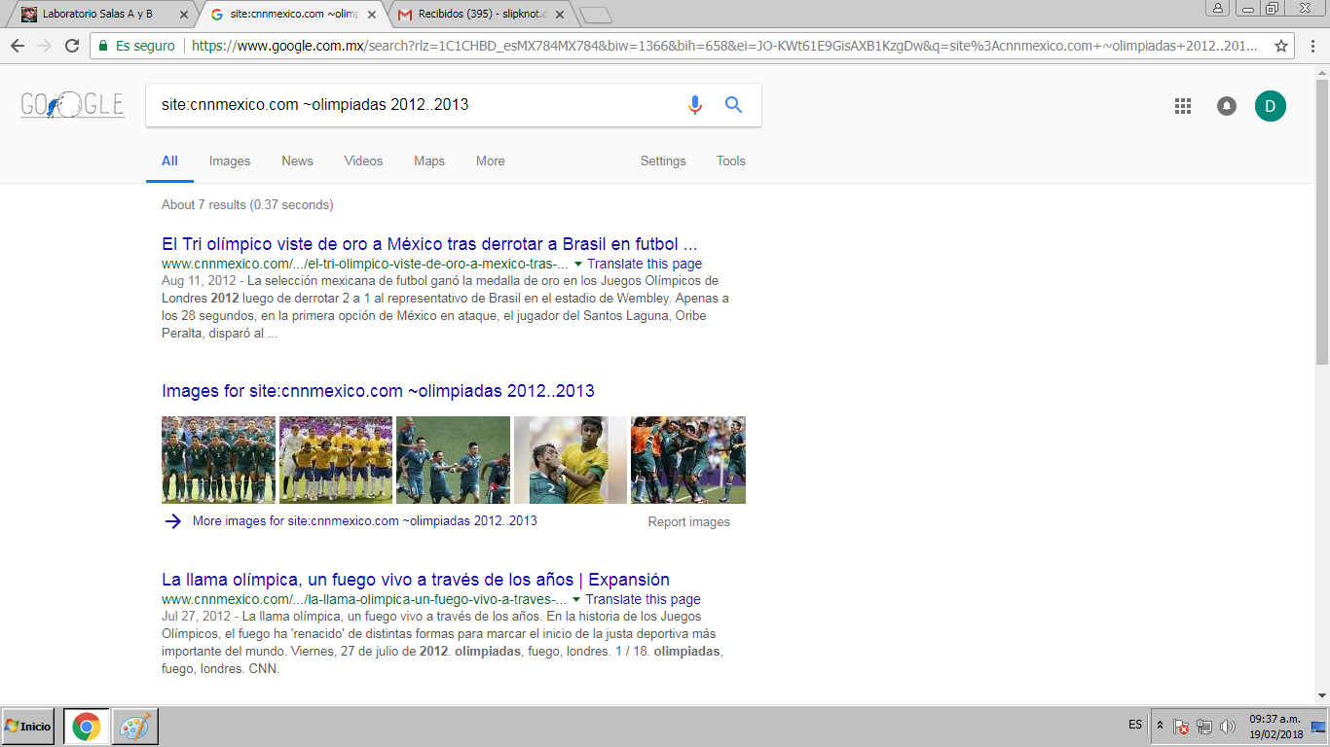

**Ejemplo 6**

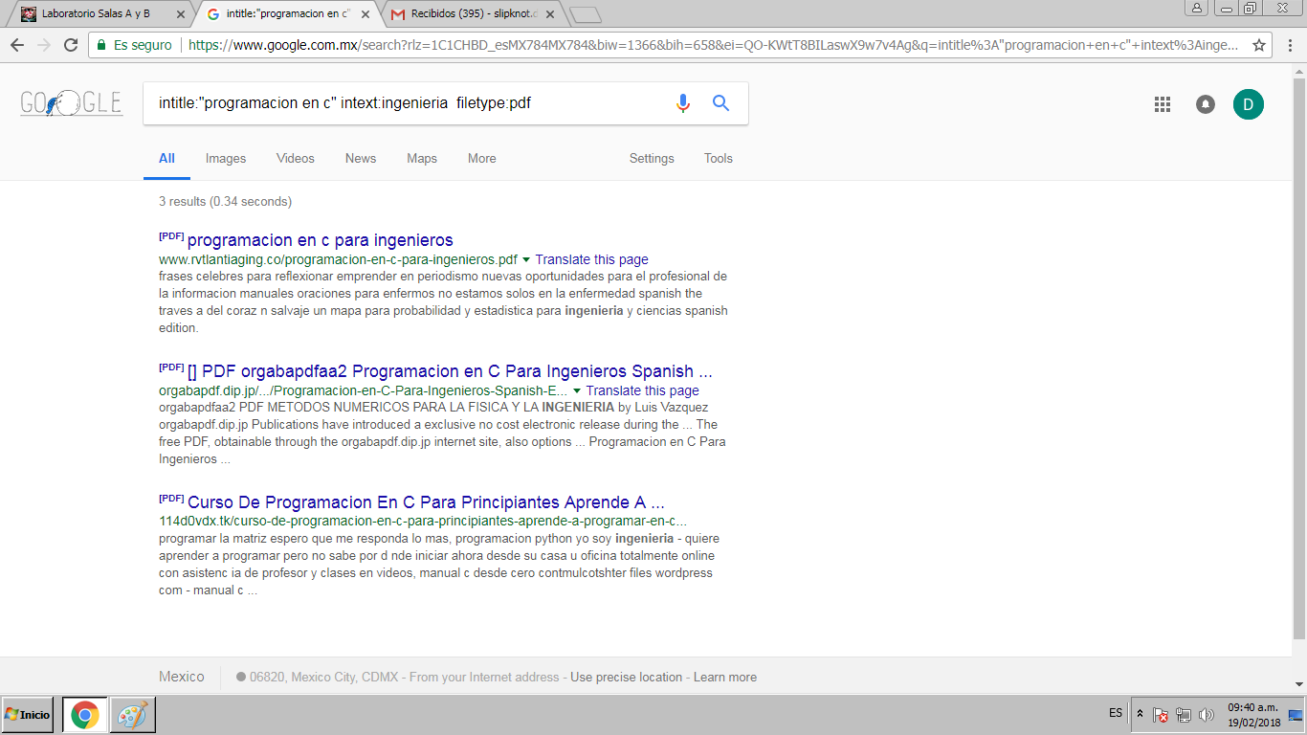

**Ejemplo 7**

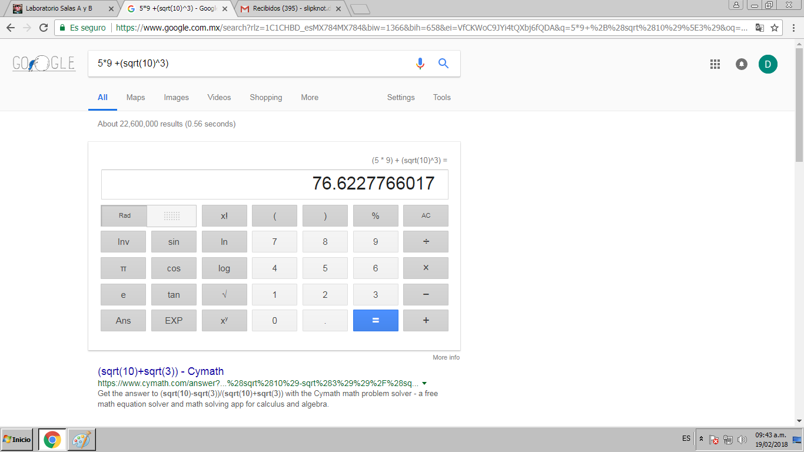

Lo anterior fueron los ejemplos realizados en clase.

A continuación, así como se hizo anteriormente, se enlistan gráficamente las búsquedas que a petición quedaron como actividad y también como parte complementaria de esta práctica.

***Actividad.***

***Realizar las diferentes búsquedas especificadas durante la clase utilizando los comandos y herramientas que se dieron a conocer en el desarrollo de la práctica; utilice el buscador de Google.***

*1. Gatos.*

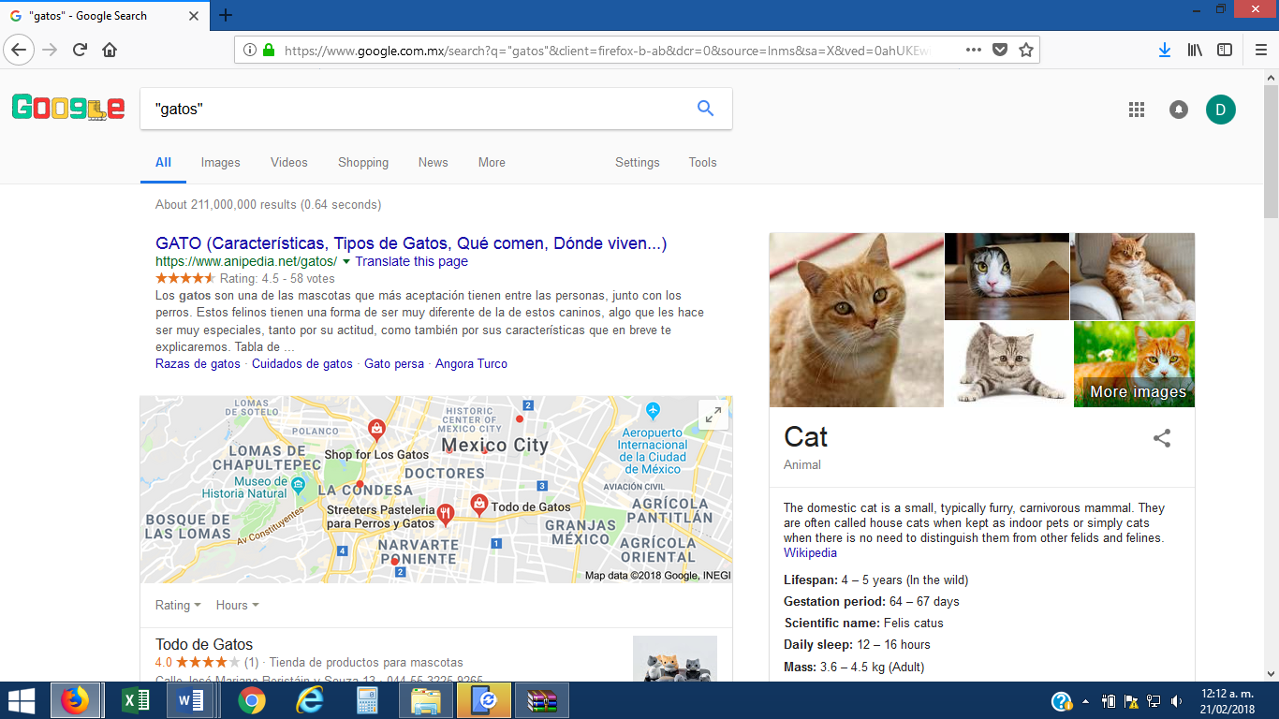Para encontrar información relacionada con gatos se puede ingresar la palabra tal cual la pensamos, sin necesidad de algún apoyo en específico. Aunque es posible que se incluyan otras especificaciones acerca de quizá, otros felinos.

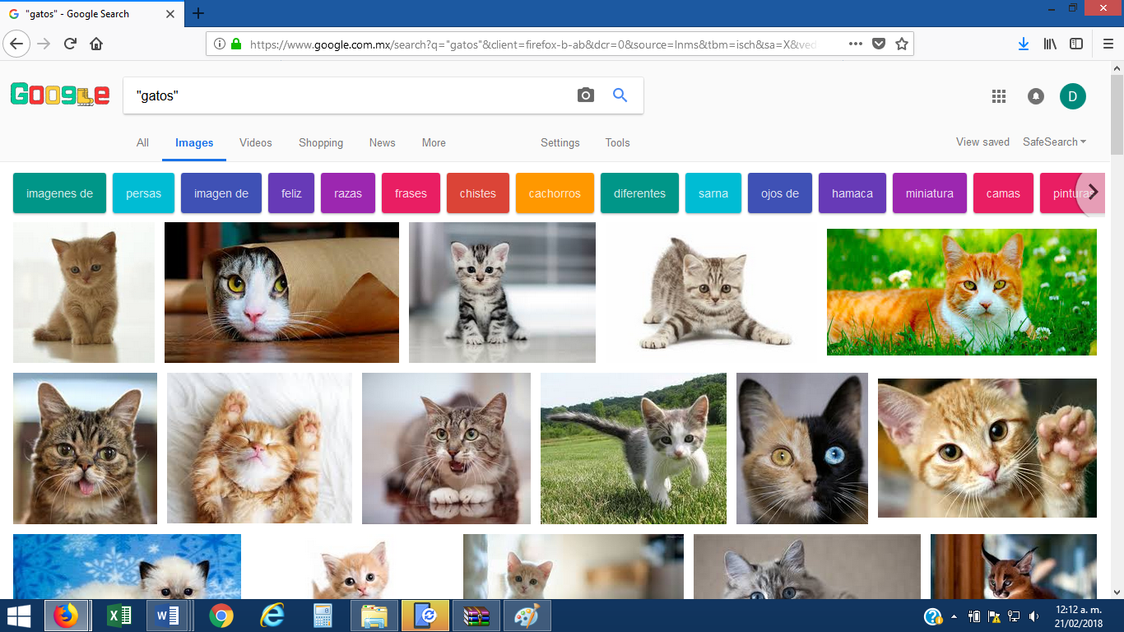

*2. Gatos –leones.*

En esta búsqueda se antepone un guión (o signo de menos) para que dicha búsqueda no incluya la palabra *leones.*

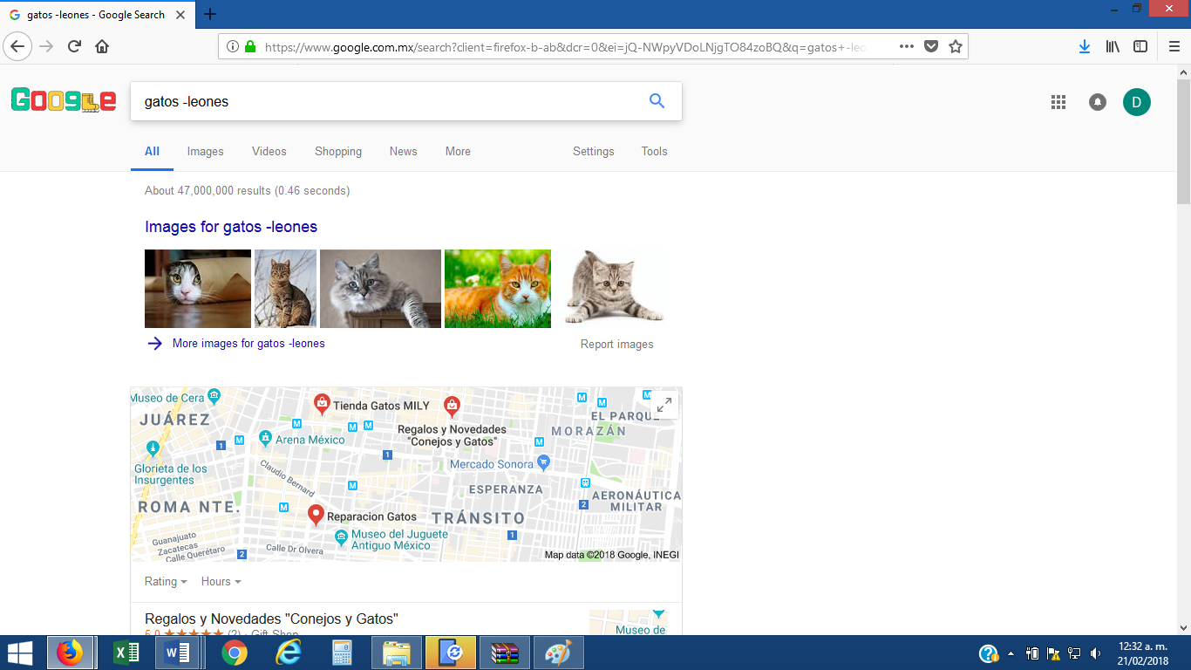

*3. "Facultad de ingeniería".*

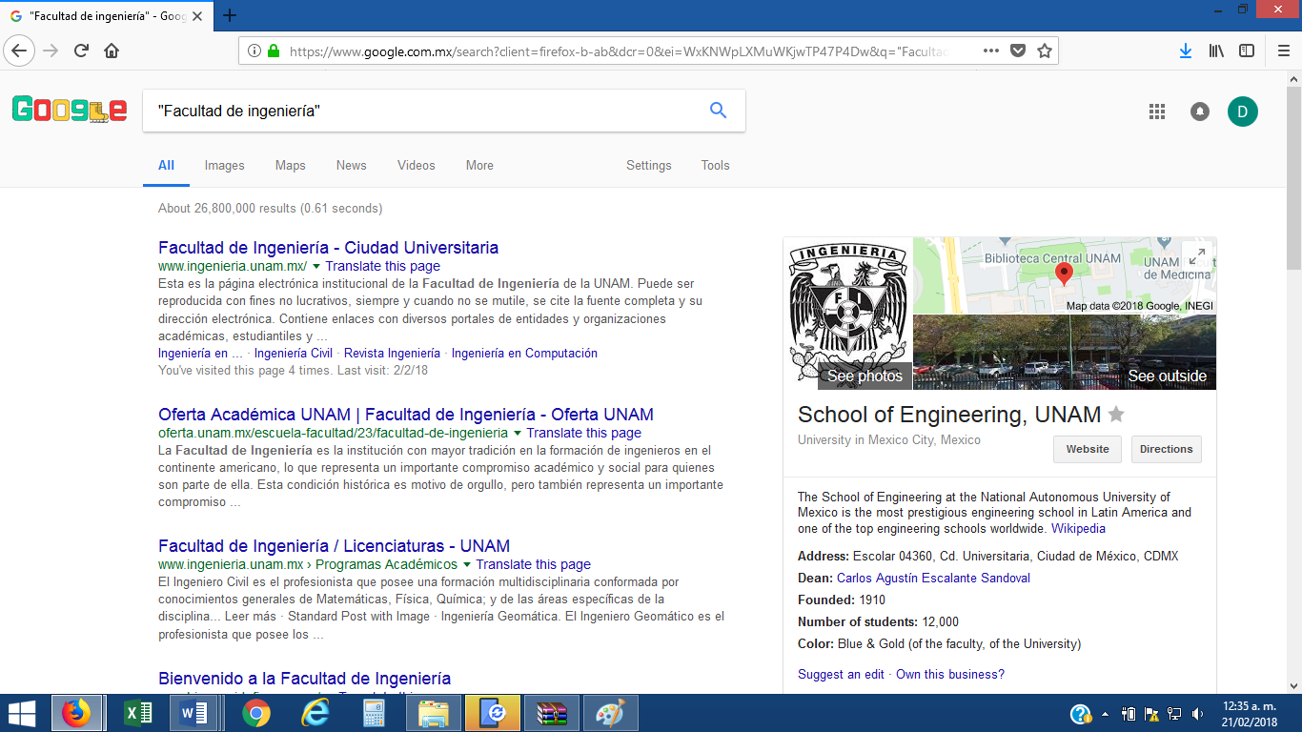En esta búsqueda se utilizan comillas al inicio y al final de la frase o palabra, según sea el caso, para buscar datos/información que pertenezca a *Facultad de ingeniería.*

*4. +Facultad de Ingeniería.*

Aquí el signo de “más” (+) ayuda a recabar datos de diferentes páginas que incluyan *Facultad de Ingeniería.*

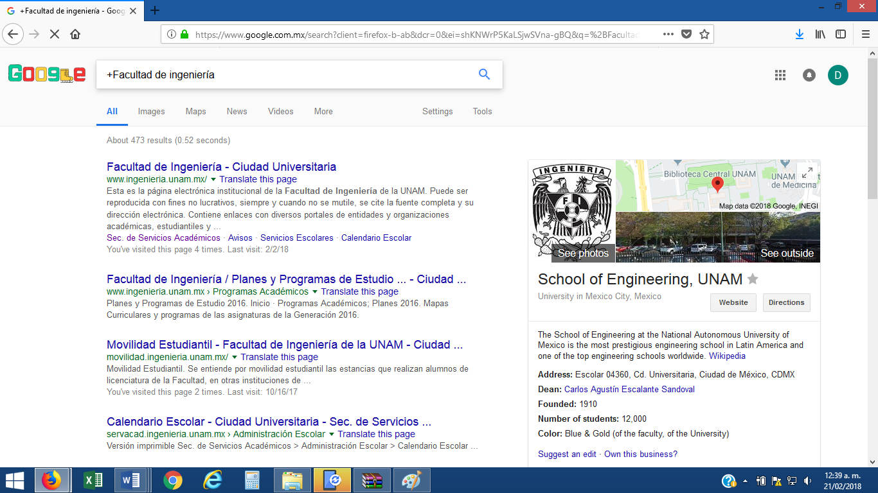

*5. define: estudiante*

El comando “define” en esta ocasión ayuda a buscar el significado de la palabra que se encuentra seguida de los dos puntos.

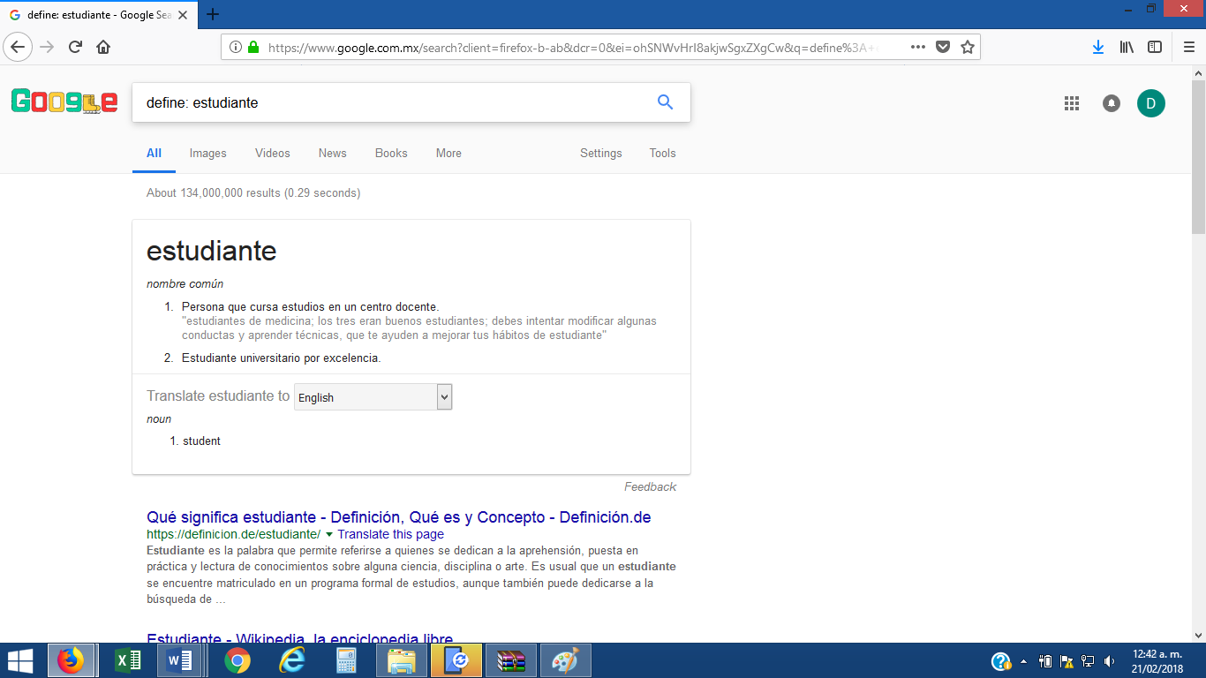

*6. define: ingeniería.*

Es el mismo caso que el anterior.

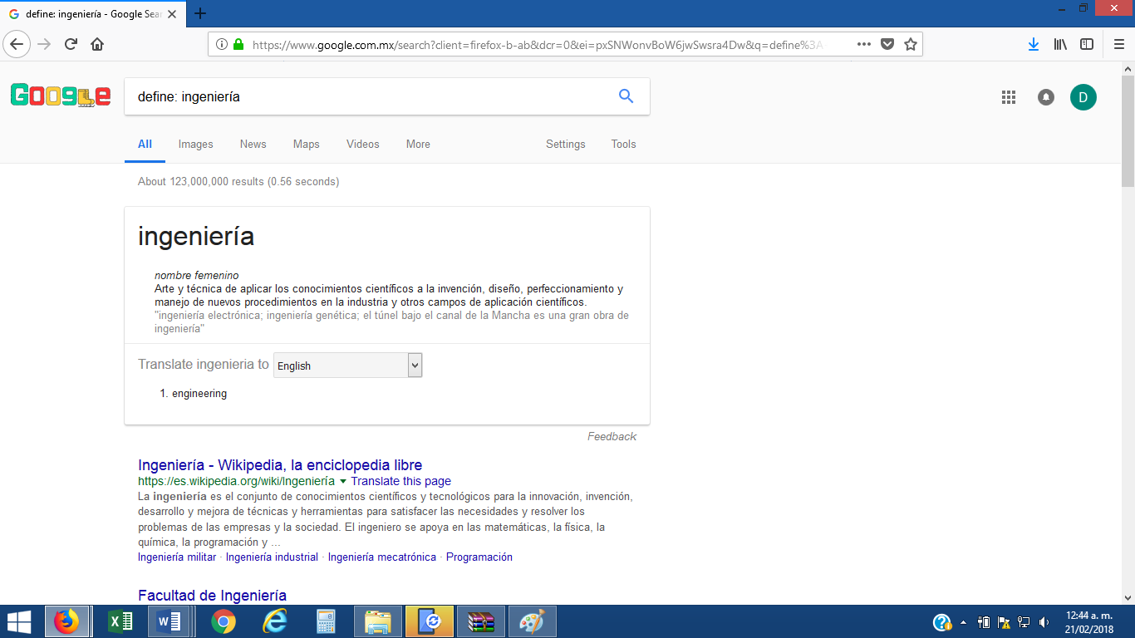

*7. Para este último punto se pide: nombre de autor, número de obras y cuantos años vivió, muerte y nacimiento. Para obtener estos datos se brindó el nombre de un libro el cual es: “****100 años de soledad”.***

***i)*** Para comenzar busqué el título del libro entre comillas “cien años de soledad” para así conocer el autor, entre otros datos que pueden ser brindados.

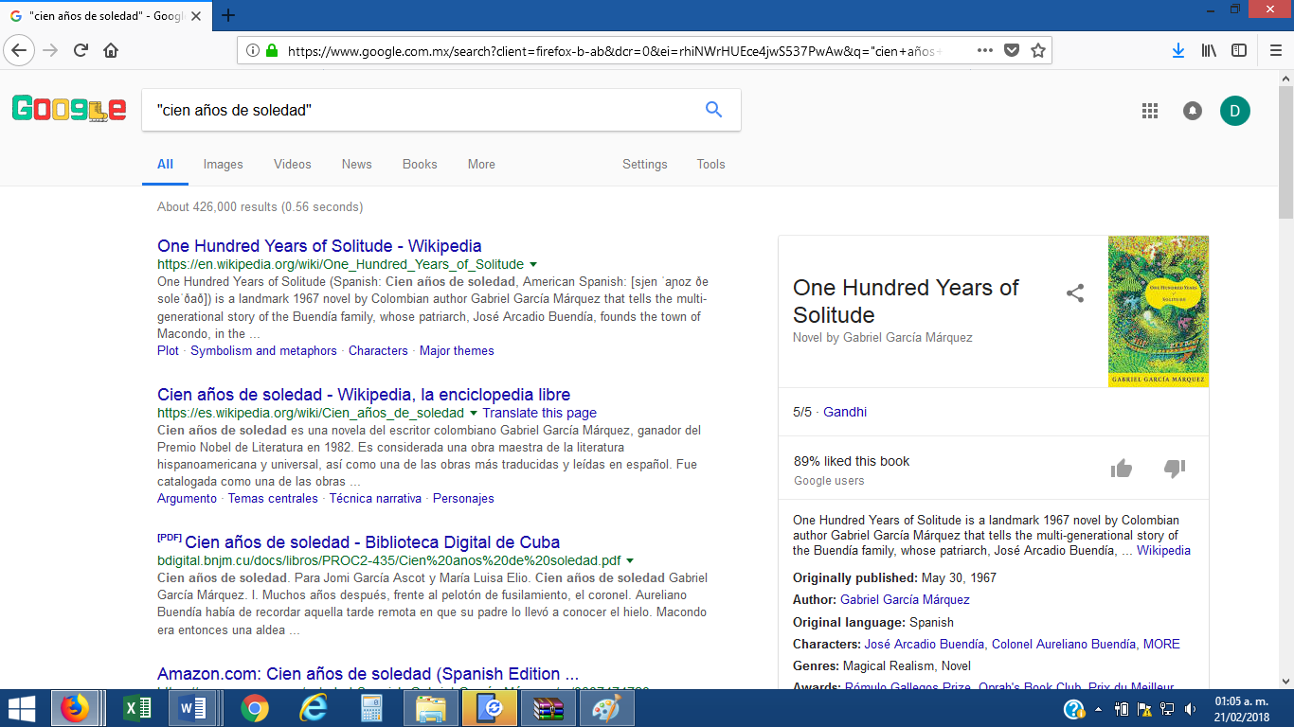Gracias a esta herramienta conocí el autor: ***Gabriel García Márquez.***

***ii)*** Para obtener los siguientes datos introduje: +Gabriel García Márquez, en el buscador. El signo más me ayudó a encontrar su fecha de nacimiento y de muerte así como también algunos artículos como su biografía, “un recuento de sus mejores frases”, etcétera; así como también la búsqueda arrojó los nombres de algunos títulos escritos por este autor.

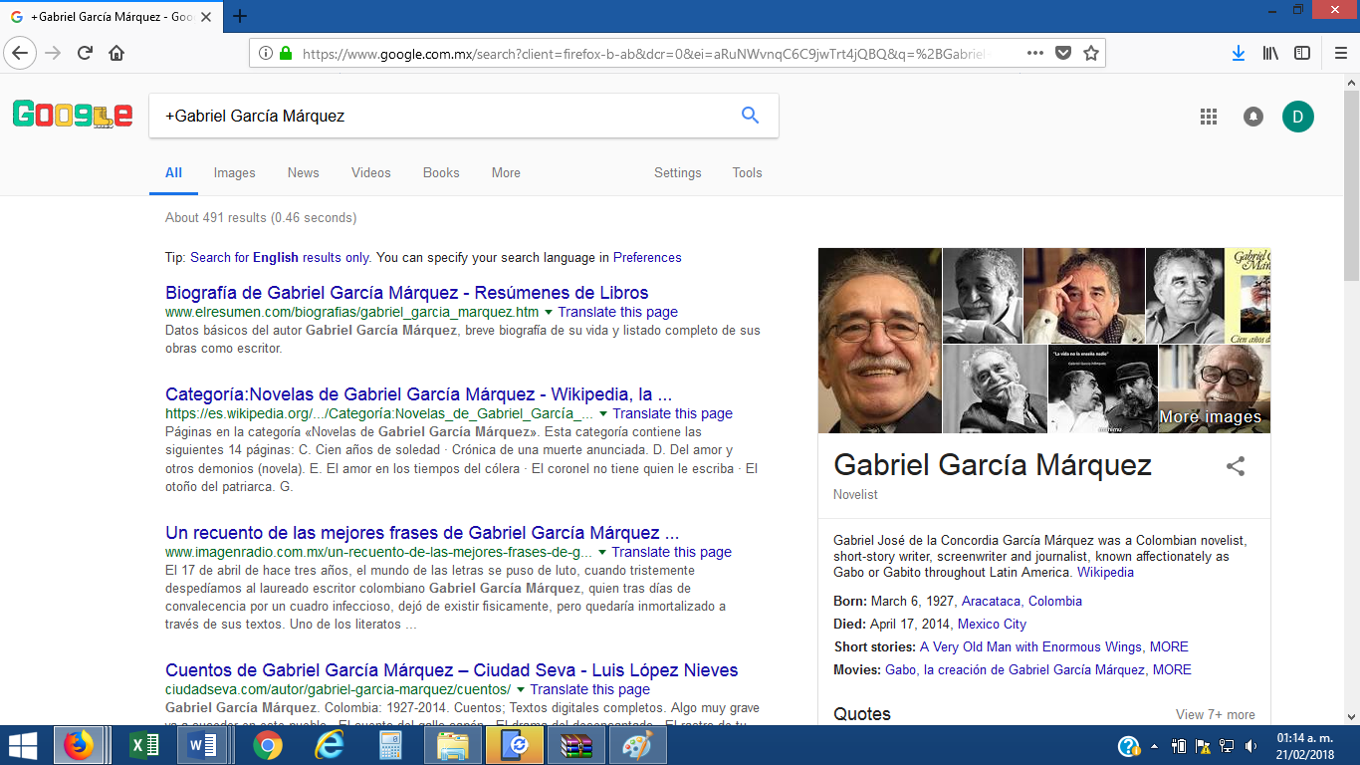

*Nació el 6 de marzo de 1927 en Aracataca, Colombia, y murió el 17 de abril de 2014 en la Ciudad de México a la edad de 87 años. Este último dato no lo obtuve mediante esta búsqueda.*

***iii)*** Para conocer su número de obras encerré entre comillas el nombre del autor y otra frase por separados. De la siguiente forma: "Gabriel García Márquez" "todas sus obras". Seguido de esto seleccioné que un artículo que listaba su obra literaria que se comprendió de novelas, ensayos, obras periodísticas, cuentos, etcétera.

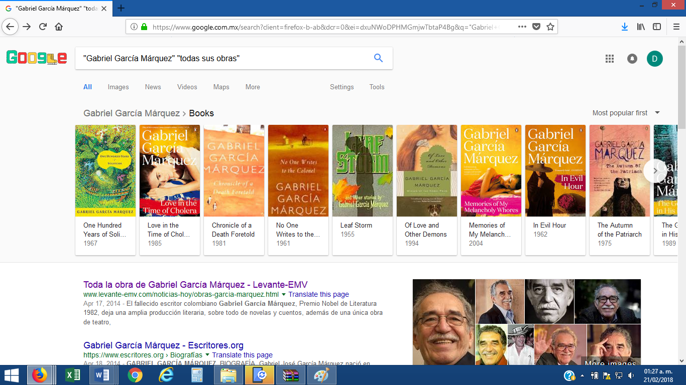

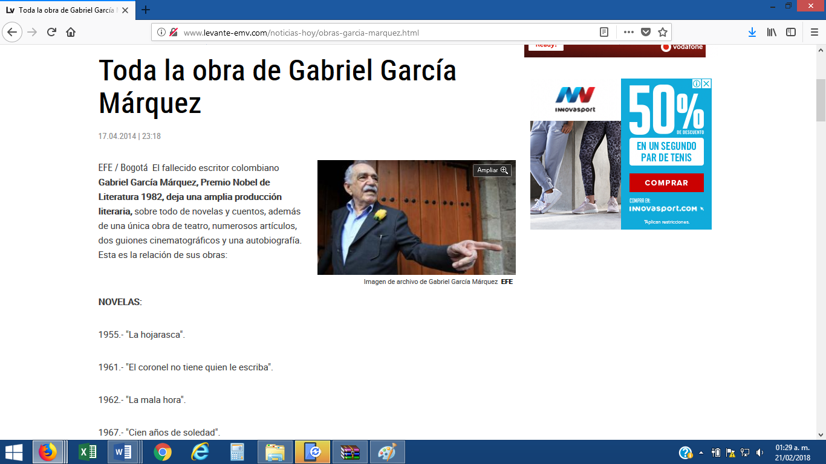

*En total contabilicé* ***71*** *obras literarias.*

***iv)*** Finalmente para conocer los años que este personaje vivió, repetí el procedimiento anterior, pero realicé un cambio: "Gabriel García Márquez" "edad".

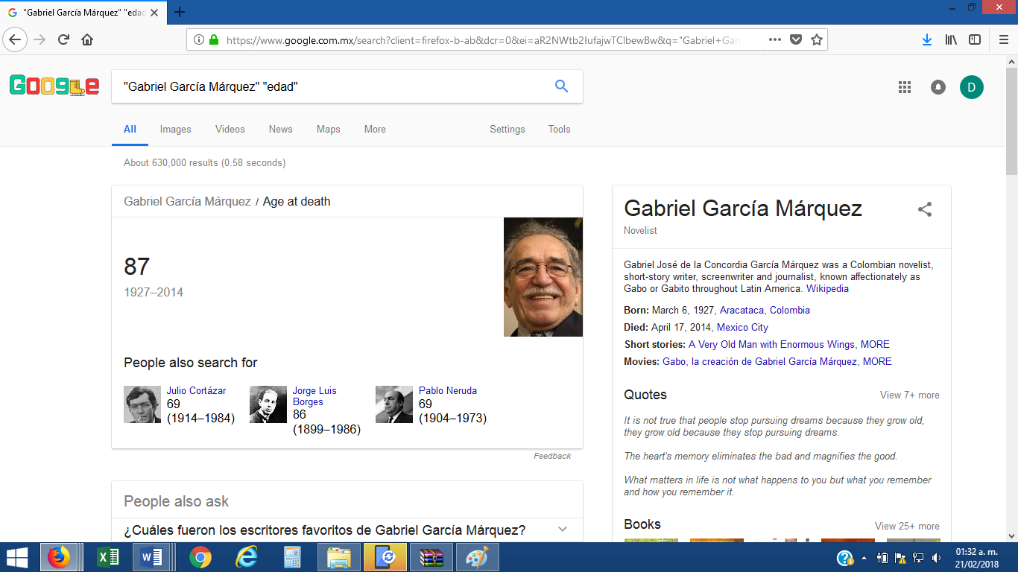

*La edad de este escritor tan reconocido fue de 87 años.*

*Nota: Una de las actividades fue crear una cuenta en GitHub; esta se verá reflejada al momento de enviar el reporte, pues el requisito fue subir dicho reporte a la plataforma, y compartir el link via correo electrónico a la profesora.*

**Conclusiones.**

* Las herramientas de la tecnología ayudan a facilitar la pronta satisfacción de las necesidades humanas, como simples comandos para puntualizar una sencilla búsqueda en Internet.
* Los buscadores pueden arrojar los mismos resultados pero no todos funcionan de la misma manera; el buscador de Google utiliza ciertos comandos que son compatibles con los algoritmos en los que está basado su funcionamiento, mientras que dichos comandos/herramientas no funcionan en otros buscadores como Bing, que es también muy conocido.
* Algunos de las palabras clave para facilitar la búsqueda no son fáciles de aprender para el usuario promedio. Si bien el uso de comillas, el signo de más o el signo de menos/guión, es de fácil captación para la memoria, los comandos como filetype, intext, intitle, no son palabras que se puedan recordar con facilidad. La complicación aumenta cuando comandos y símbolos se combinan, ya que el usuario puede olvidar la posición o cantidad (en el caso de los símbolos) que podrían no hacer que funcione la herramienta que trata de utilizar.
* A pesar de que la poca facilidad que implica recordar cada comando, los buscadores, en especial el de Google, nos ayuda a compensar los posibles errores que pueden llegar a suceder; como lo pueden ser errores de sintaxis.
* Las plataformas como GitHub son de gran utilidad para la creación de programas, pues ayuda a ordenar claramente los códigos fuente que el usuario con el tiempo vaya creando así como también ayuda a compartirlos con gran facilidad.